ООО «Элитпласт»

ОФИС УЧРЕДИТЕЛЯ

ИНСТРУКТИВНОЕ ПИСЬМО ПО ОРГАНИЗАЦИОННОЙ ПОЛИТИКЕ

11.11.2022г

В должностную папку менеджера по снабжению

ИНФОРМАЦИОННОЕ ПИСЬМО

РЕГЛАМЕНТ ЗАКАЗА Жалюзи

1. Получаем заявку от Менеджера в Программе 1С:

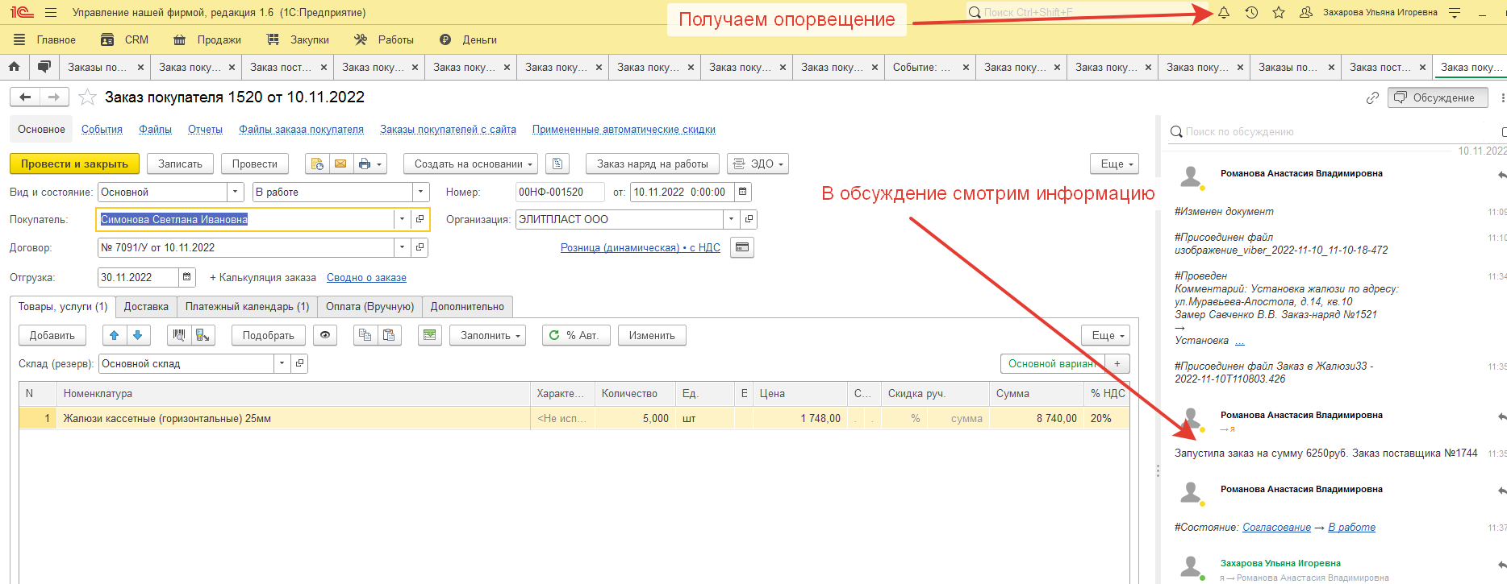

1. По почте отправляем заявку на получение счета по данному заказу поставщику(ООО «Жалюзи»):

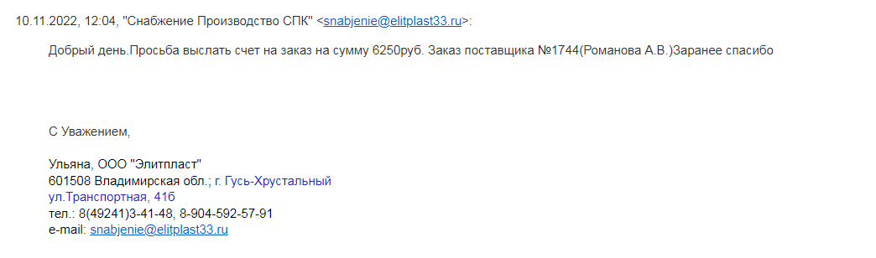

1. Приходит счет от поставщика, проверяем правильность(стоимость и количество):

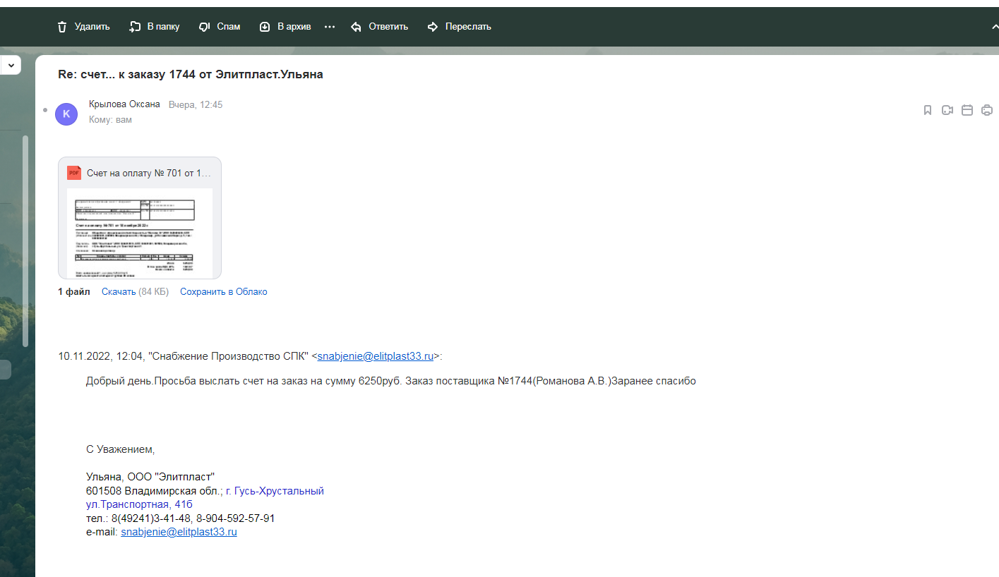

1. Создаем в Программе 1С заказ поставщику на основании счета:

-нажимаем- Создать на основании

-Выбираем заказ поставщику

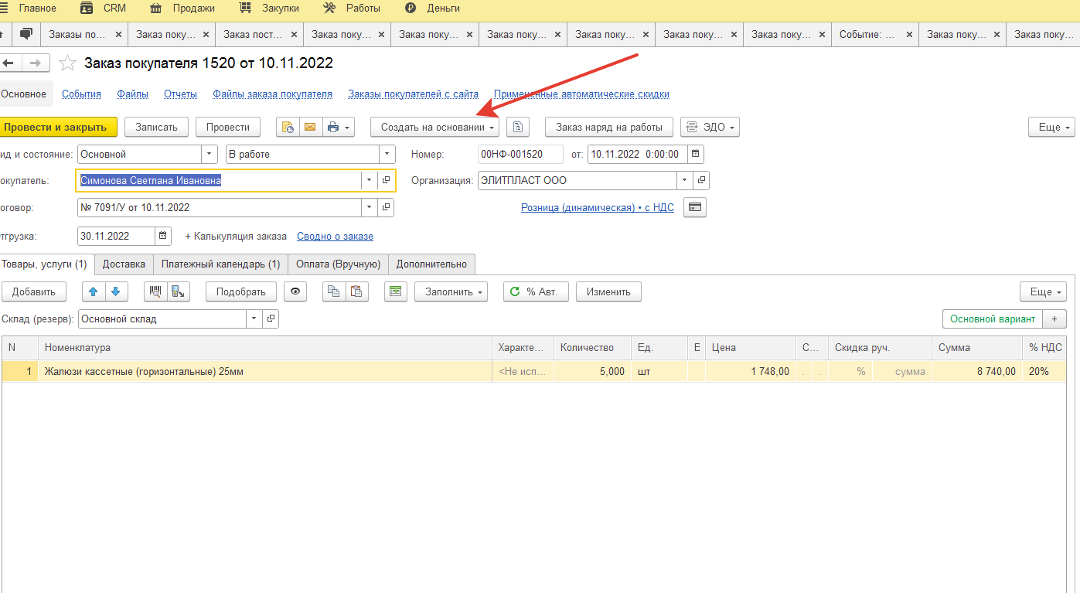

5.Заполняем необходимую информацию:

-Выбираем поставщика

-выбираем заказчика «ЭЛИТПЛАСТ»

-дату поступления

-В товарах и услугах заполняем название товара, количество и стоимость

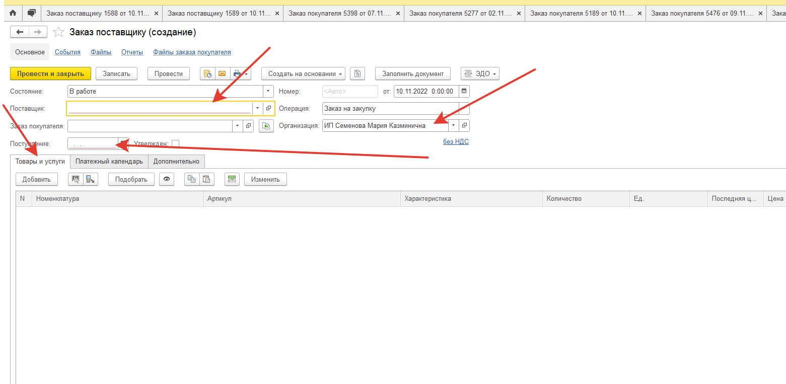

5.Переходим ко вкладке-Платежный календарь

-Ставим галочку- Запланировать оплату

Выбираем:

-дату оплаты, безналичный расчет

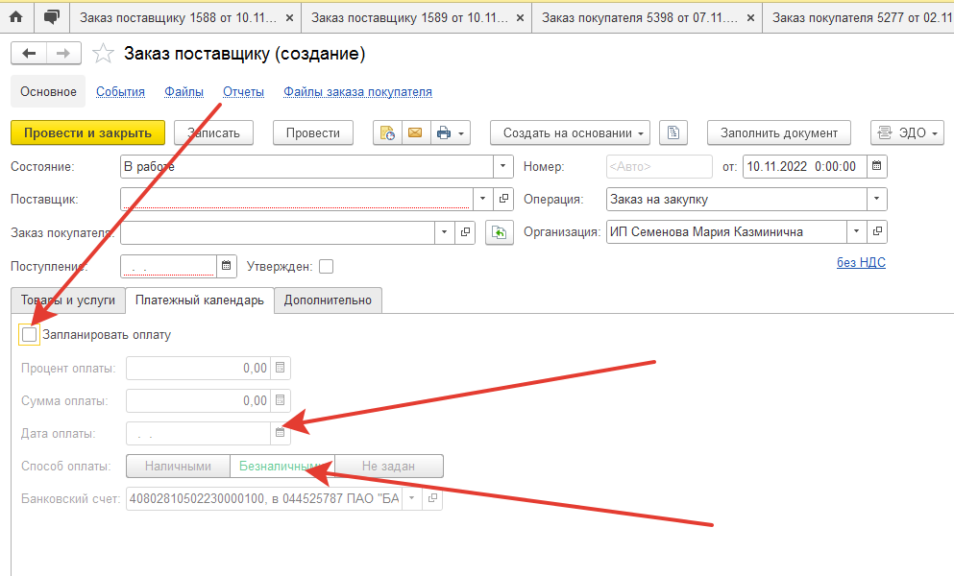

6.Переходим ко вкладке дополнительно-заполняем все необходимые строки

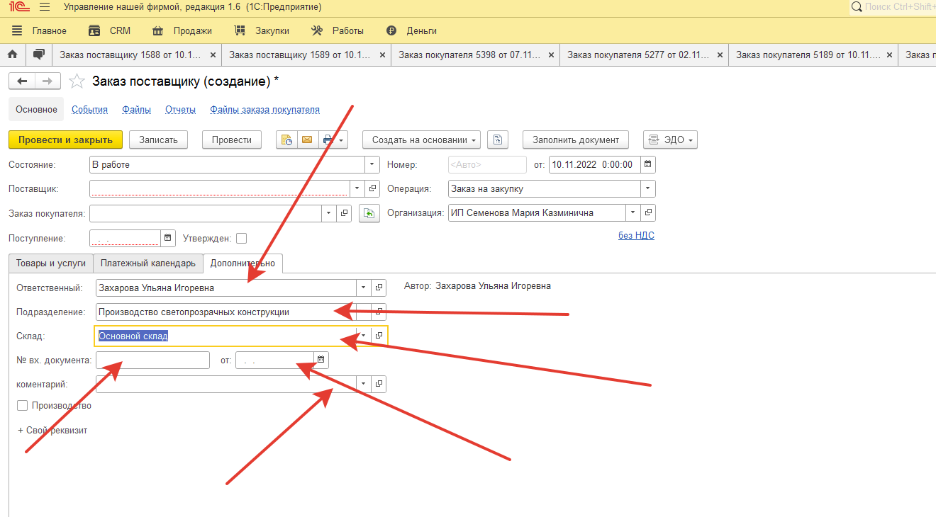

7.Записываем

-автоматически, после записи присваивается номер заказа поставщика:

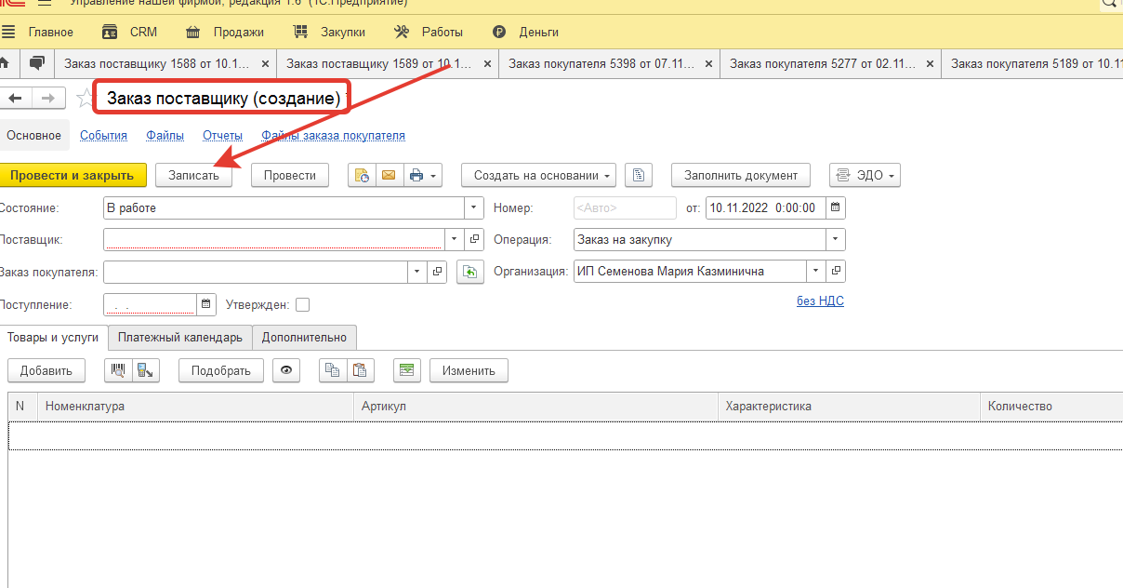

Переходим во вкладку файлы- добавляем счет поставщика

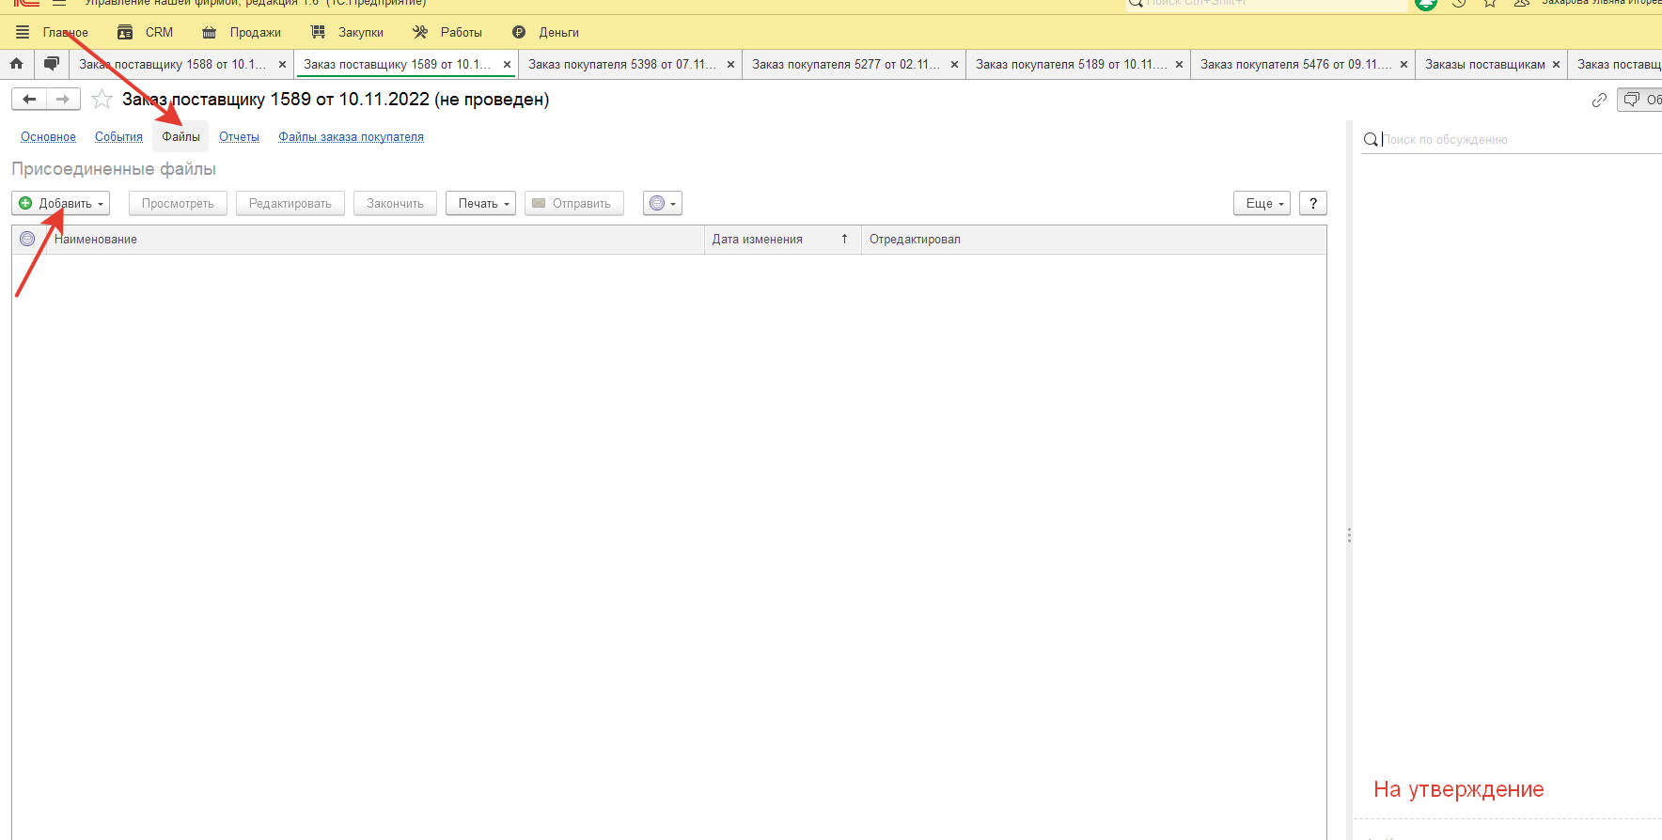

8.Нажимаем провести и отправляем на утверждение Семенов А.А. и Моторнова Е.

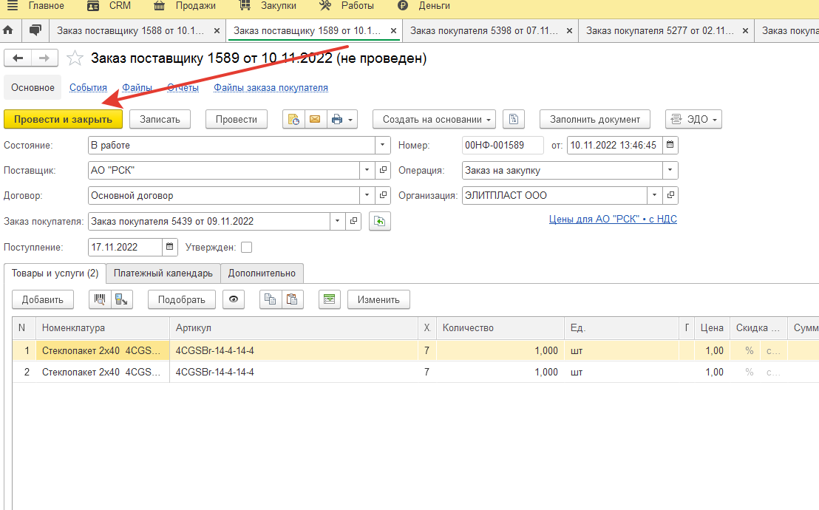

9.Контролируем готовность заказа (письмо на электронную почту поставщику)

10. Организовываем доставку в зависимости от готовности изделия

11.После поступления заказа из связки заказа поставщику в заказе покупателя во вкладке обсуждения информируем ответственного менеджера о поступлении заказа. Если не работают «обсуждения» информацию передаем ответственному менеджеру в Телеграмм.

УЧРЕДИТЕЛЬ

СЕМЕНОВ АЛЕКСАНДР АЛЕКСАНДРОВИЧ